江苏国税网络发票开具系统

用户手册

浪潮齐鲁软件产业有限公司

开票网址：http:\\172.16.1.3:8080
服务热线：400-605-1089
公司网站：http://www.chinaetax.com.cn/jiangsu

目 录
一、 系统准备 1
1. VPN设置 1
2. 登陆开票网站 3
3. 系统设置 5
二、 开票操作 8
1. 购买机打发票 8
2. 发票分配 8
3. 切换发票段 8
4. 发票填开 9
5. 红字发票填开 10
6. 已开发票作废 11
7. 空白票作废 12
8. 发票补打 12
9. 发票补录 13
三、 查询统计 14
1. 发票日统计 15
2. 发票月统计 16
3. 发票开具查询 16

一、 系统准备

VPN设置
纳税人去电信办理VPN安全接入业务之后需要在本机上设置一个VPN专用拨号链接，操作方法如下：
- XP操作系统VPN设置
步骤1:进入网络连接属性页面创建一个新的连接，点击“下一步”按钮；
步骤2:选择“连接到我的工作场所的网络”，点击“下一步”按钮；
步骤3：选择“虚拟专用网络连接”，点击“下一步”按钮；
步骤4：输入提供远程VPN网络服务商的名称，输入完成后点击“下一步”；
步骤5：输入浪潮电信VPN主机地址：218.94.23.83，点击“下一步”按钮，最后点击“完成”按钮，如下图所示；
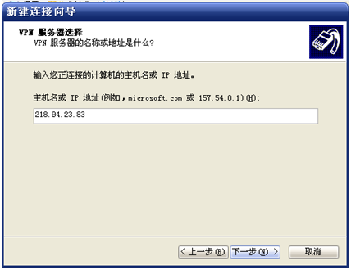
输入金税电信VPN主机地址：218.94.23.83
图1-1 VPN设置

步骤6：右击新建的拨号连接，点击属性，选择安全选项卡，将“要求数据加密（没有就断开）”选项的选择去掉（置位为不选择状态），如图1-2，设置完成后点击确定，完成设置；步骤7：输入VPN“用户名”“密码”后，点击连接。
注：XP系统用户需要上我公司网站http://www.chinaetax.com.cn/jiangsu下载注册表文件，文件名为“江苏国税VPN.reg”文件，下载完成后双击安装，完成后重启电脑。
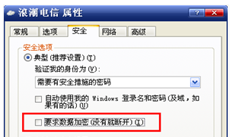
图1-2 安全设置

- WIN7操作系统VPN设置
步骤1：进入“控制面板”后选择“网络和共享中心”，点击“设置新的网络连接”；
步骤2：选择“连接到工作网络”，点击“下一步”按钮；
步骤3：选择“使用我的Internet连接VPN”
步骤4：输入要连接的“Internet地址:218.94.23.83”、“目标名称”，点击下一步按钮，如图
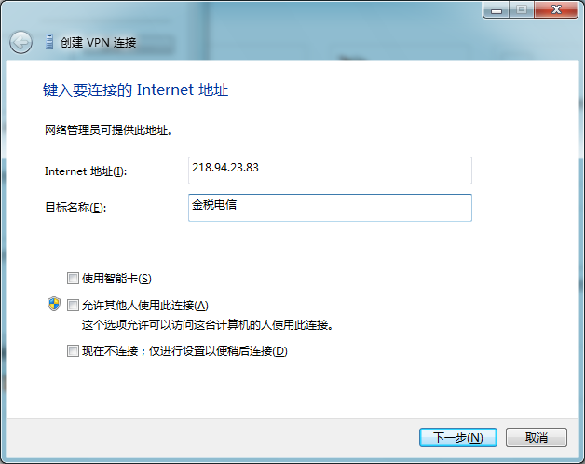
金税电信VPN主机地址：218.94.23.83
图1-3 VPN设置
步骤5：输入“用户名”“密码”，点击“连接”按钮；
步骤6：右键点击新建的VPN连接，点击属性选项，选择安全选项卡，把VPN类型改为“使用IPsec的第2层隧道协议(L2TP/IPSec)”，如下图1-4，然后点击“确定”完成设置。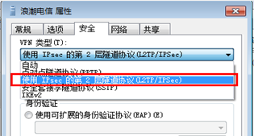
8、点击“安全”选项，VPN类型选择“使用IPsec的第2层隧道协议(L2TP/IPSec)”
图1-4 安全设置

登陆开票网站
纳税人在浏览器地址栏中输入http:\\172.16.1.3:8080，浏览器进入“江苏国税网络发票开具系统”的登录界面，如下图1-1：
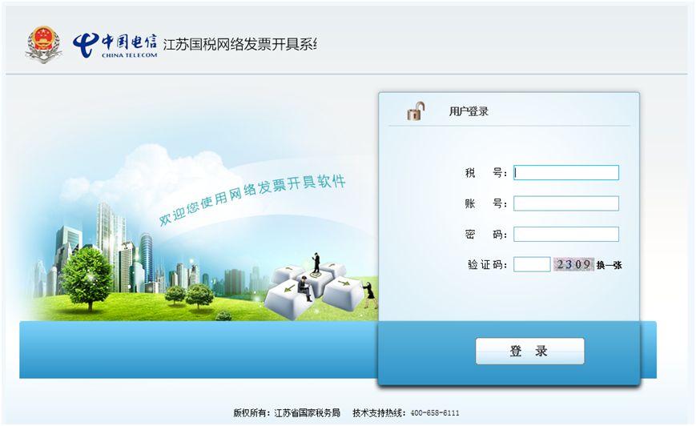
图 1—5登陆界面
在系统登录界面，输入“税号”、“帐号”、“密码”、“验证码”等信息，如图下图1-2：
税号：纳税人税务登记证号
帐号：当前开票操作员设置的信息。
注：如果纳税人第一次使用该系统，请使用管理员帐号（admin）登录，密码默认为123456，登录后请及时修改管理员密码。
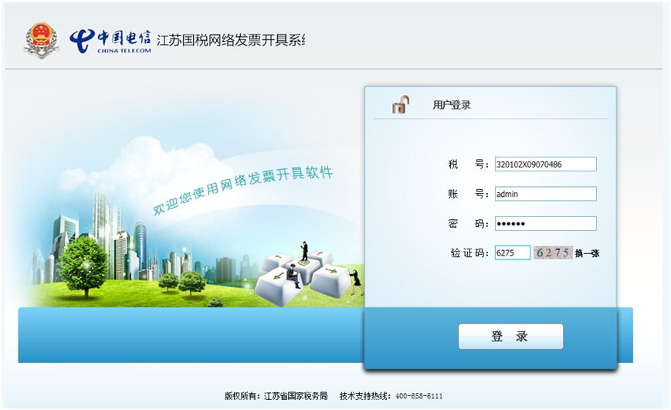
图 1—6 用户登录
登陆成功后如下所示界面，系统主界面由三大部分组成，分别为：左侧主菜单栏、纳税人基本信息显示区、可用发票库存显示区，如图1-3：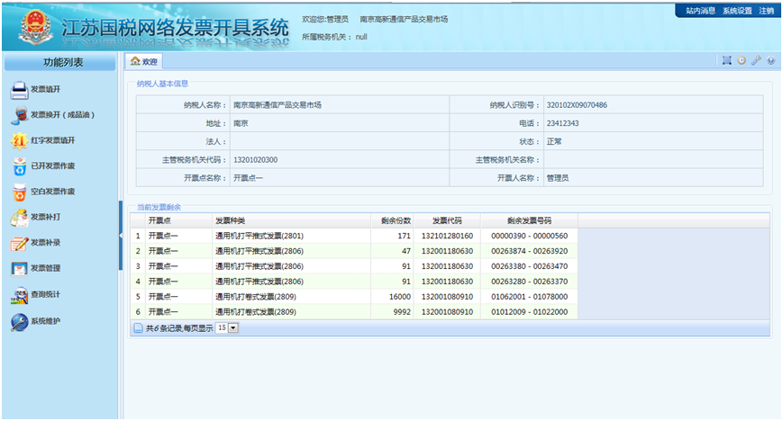
图 1—7 主界面

系统设置
登陆后需要初始化设置纳税人信息，开票点，操作员以及打印参数等。登录用户点击系统左侧主菜单栏中的功能菜单，进入系统维护界面，如图1-4：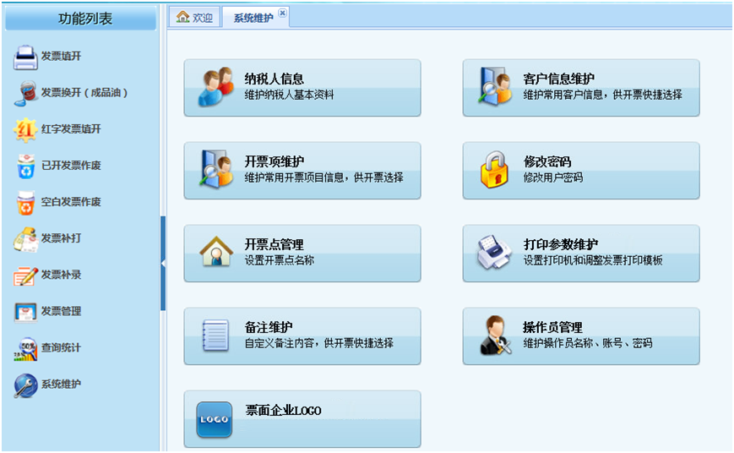
图 1—8 系统维护
注：用户登录后需先上我公司网站http://www.chinaetax.com.cn/jiangsu下载打印机控件，文件名为“华表软件CellWeb53.exe”，下载完成后安装即可
（1）纳税人信息维护
点击进入设置界面，如下图1-5，设置纳税人信息，确认无误后点击保存按钮。
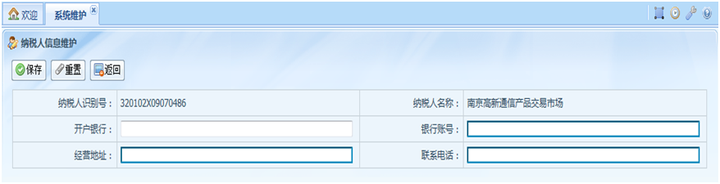
图 1—9 纳税人信息维护

（2）开票项维护
在发票开具前需要先设置开票项目，如图1-6开票项目，点击进入开票项维护，新增开票项目(具体以税务局实际核定项目为准)。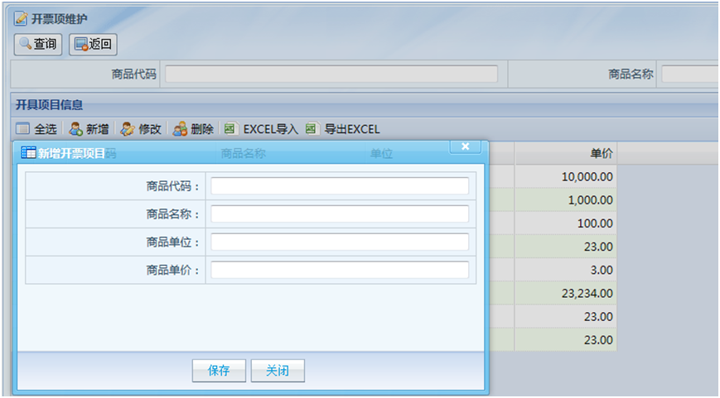
图 1—10 开票项维护
（3）打印参数设置
点击进入打印位置调整，用户根据所使用发票类型选择发票名称，打印机需要选择已安装的本地打印机，然后根据发票纸张做相应的调整。
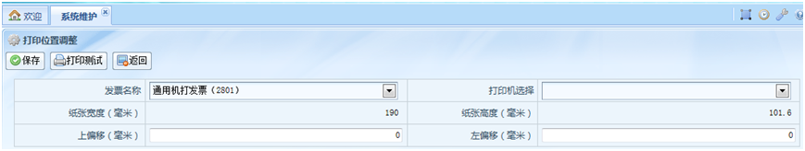（4）开票点维护
图 1—11 打印位置调整
管理员用户可使用该功能，对本单位下属的开票点进行管理。
本“网络发票开具系统”对纳税人所有的下属开票点，实行平行管理。所有新增的开票点在“开具系统”内部，都隶属于管理员用户所在的主开票点，不再区分上下级关系。
系统默认为纳税人生成一个主开票点，主开票点不可删除，管理员用户可以修改其基本信息。管理员用户隶属于系统主开票点。可维护开票点信息包括：开票点名称、联系电话、开票点地址、状态（启用/停用）。操作员有发票退回功能。
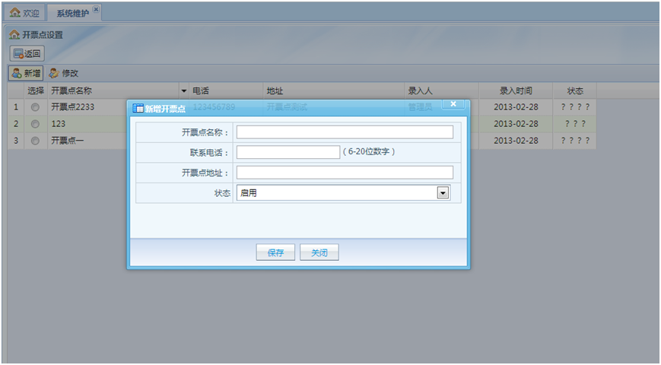
图 1—12 开票点维护
（5）操作员管理
点击进入操作员管理新增用户客户在开票时需要使用操作员，不能使用管理员开票，管理员账号一般由财务使用，开票点使用操作员账号，密码默认为税号后六位，开票点可以根据实际情况设置。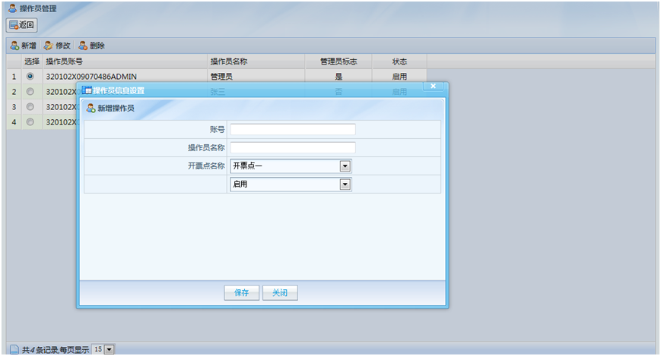
图 1—13 操作员管理

二、 开票操作

购买机打发票
纳税人凭《发票购用印制簿》和税务机关规定的其他资料到税务机关办税服务厅领购发票。

发票分配
纳税发票领购完之后会自动同步到网络开票系统中，选择适用的行业类型进行发票分配，管理员用户可以使用本功能，为下属的开票点进行发票分配操作，在各个开票点之间进行电子发票信息调度。管理员用户可以管理主开票点的相应库存。
步骤 1：点击功能列表下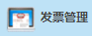
步骤 2：点击菜单发票管理下的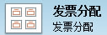，如图2-1
步骤 3：选择需要使用的发票段，点击按钮。
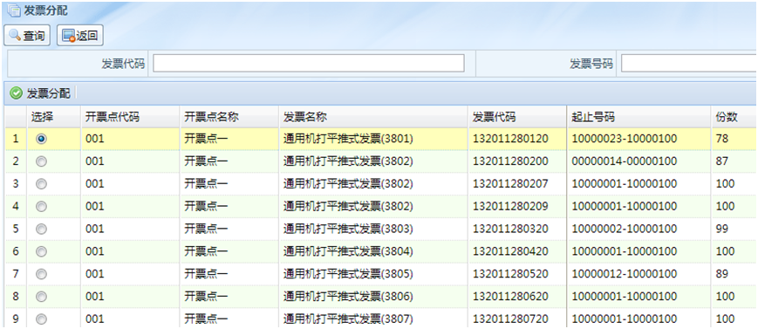
图 2—1 发票分配
注：操作员用户可以使用发票回退功能，将电子发票信息回退到主开票点。操作员用户只能回退本开票点的电子发票信息。

切换发票段
用户可以通过本功能，指定进行开具操作时所使用的发票库存信息。
步骤1:用户点击“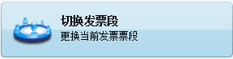”按钮，进入功能界面。
步骤2:用户在功能界面上，可以查看所在开票点的所有发票库存信息。
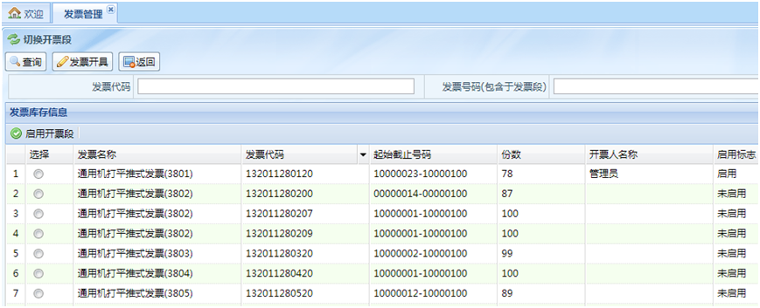
图 2—2 切换发票段
步骤3:选择一条发票库存信息，点击“”按钮，确认使用该段电子发票库存。
注: 如果该发票段已经被其他人使用，那么提示信息如下：
点击【确定】按钮，确认使用该段发票库存,如果不是此卷则点击取消,启用另外的发票

发票填开
步骤1：点击功能列表下的，进入如下界面，图2-3
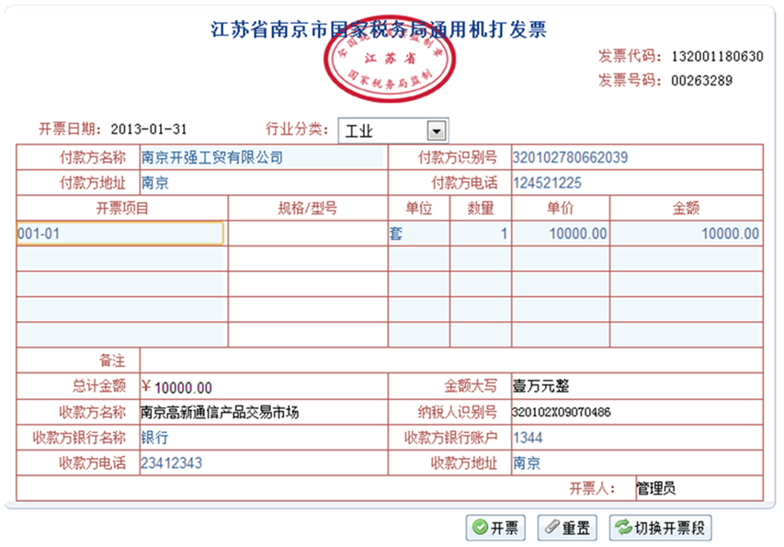
图2—3发票填开

步骤2：输入发票中的相关信息后即可开票打印。
步骤3：点击按钮后提示如下图2-4，点击确定打印发票.
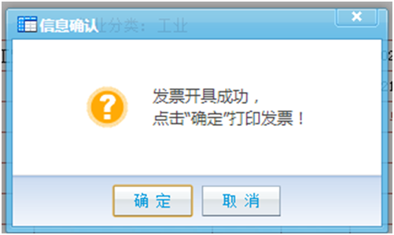
图 2—4 确认打印
注：开票时需要仔细核对纸质发票号码是否和电脑中显示的发票号码是否一致。

红字发票填开
注释：对于过往月份开具的或本月开具且已经验旧的蓝字发票，发现有填开错误却不适用于“已开发票作废”范围，可以使用“发票红冲”功能将其抵消。注：发生退票业务时，纳税人应收回原发票联，并装订红冲发票后面，报税时备查。退票号码依据机打号码。
步骤1：点击功能列表中，进入如图2-5界面
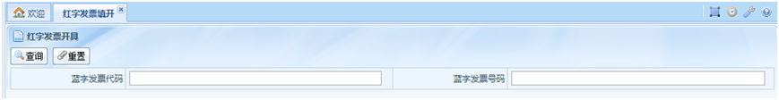
图 2—5 红字发票查询
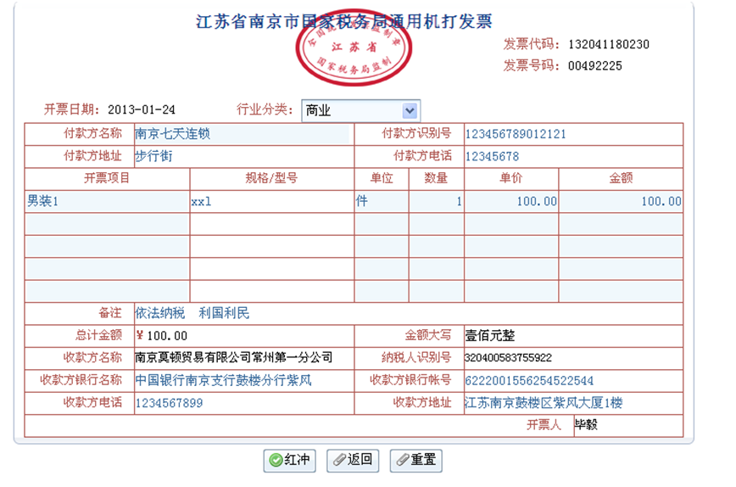
图 2—6 红字发票填开

步骤2：根据所退发票输入发票代码、号码查询到对应的蓝字发票后，将发票信息显示出来
步骤3：点击红冲按钮对该发票进行红冲。

已开发票作废
注释：开具的蓝字发票有信息录入错误等情况出现时，并且是于当月填开的未验旧蓝字发票，才可以执行该操作。
步骤1：点击功能列表中，进入如图2-6界面
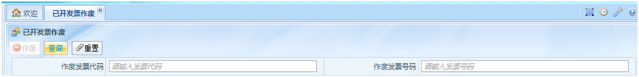
图 2—6 已开发票查询
步骤2：将需要作废的发票代码、号码输入到对应文本框进行查询得到发票信息，如图2-7
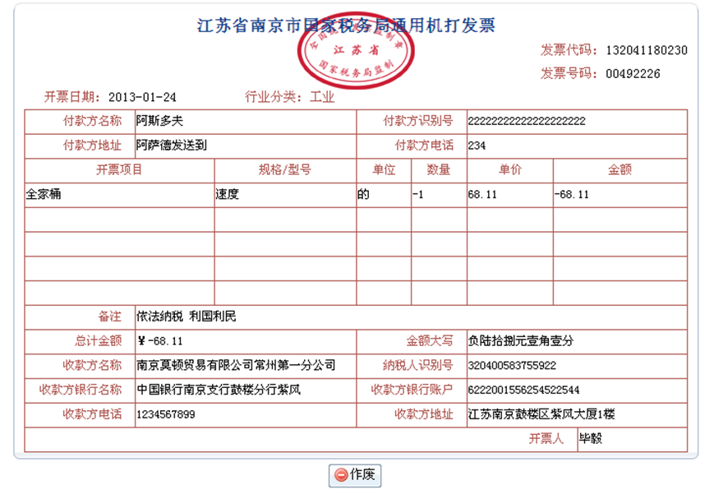
图 2—7 已开发票作废
步骤3：点击作废按钮对该发票进行作废。

空白票作废
注释：用户所持发票因意外情况造成未使用无法正常使用的，可使用本功能对该张发票进行空白作废。
注: 用户需按照发票管理规定，对空白作废的发票到税局进行缴销。
步骤1：点击功能列表下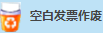，进入如图2-8界面
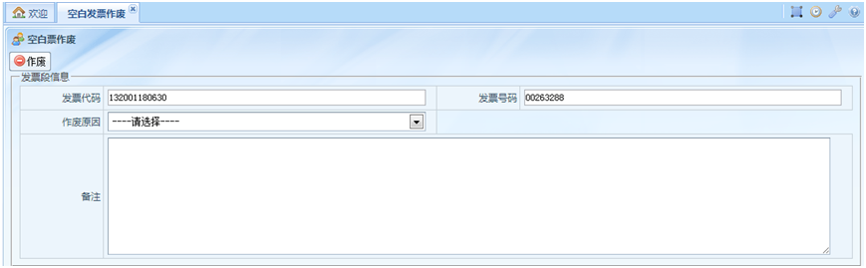
图 2—8 空白票作废
步骤2：系统默认号码为当前发票代码和号码，需要废多张发票的话必须作多次废票
步骤3：选择作废原因，输入备注信息后点击作废按钮，进行空白发票作废，确认后，完成空白发票作废操作。
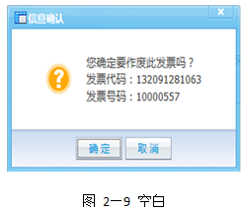

发票补打
注释：当“发票填开”过程中出现意外中断而没有将发票打印出来的情况下，使用该功能将需要打印的发票重新打印。
步骤1：点击功能列表下，进入如图2-10界面
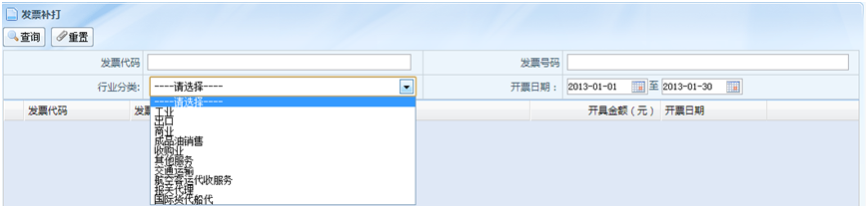
图 2—10 发票补打查询
步骤2：输入发票信息查询或者直接选择行业分类查询，查询结果会显示在下方的查询结果区域中，显示发票信息如图2-11
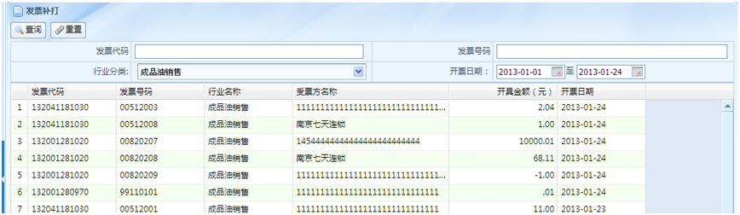
图 2—11查询结果
步骤3: 双击打开需要补打的发票信息，确认发票信息，如图2-12
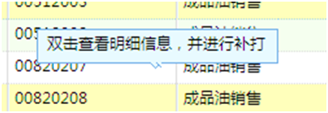
图 2—12发票信息
步骤4: 点击打印按钮即可将该张发票打印出来

发票补录
对于已经成功开具并打印的发票，在日后的使用中发现没有成功存入数据库时，可以使用该功能重新将该张发票的数据进行补录。
步骤1:通过菜单项进入该功能
步骤2: 信息填写请参考发票填开部分,需要注意的是，在补录时要选择该发票的正确填开日期
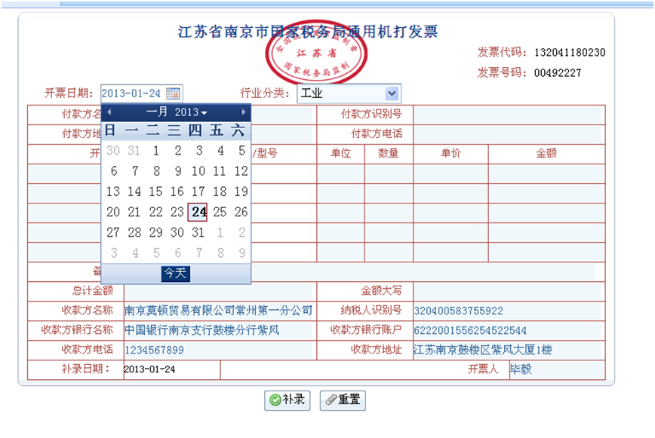
图 2—13发票补录
步骤3:确认发票无误后点击 按钮,按照系统提示点击确定
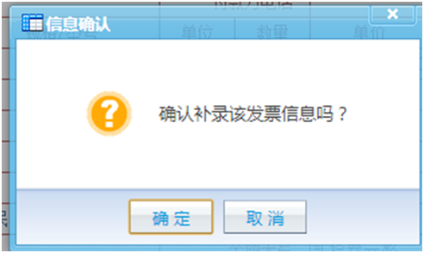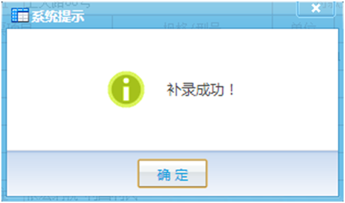
图 2—14发票补录成功
注：发票补录时会占用纳税户一个机打号码，补录后请仔细核对发票号码和机打号码

三、 查询统计
在功能列表下选择，进入如下界面3-1
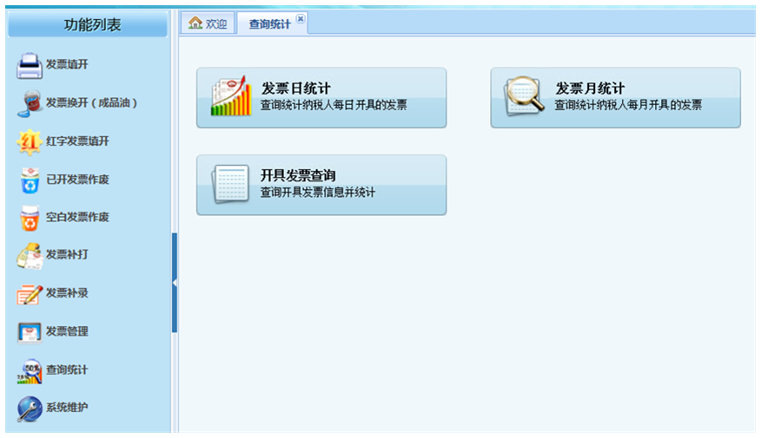
图 3—1查询统计

发票日统计
步骤1：点击查询统计下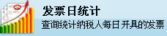，进入如图3-2界面
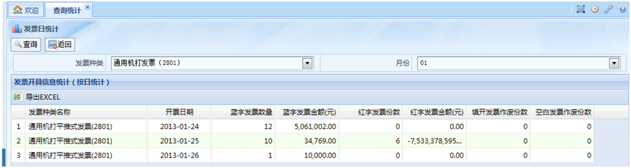
图 3—1发票日统计
步骤2：选择查询条件后点击“查询”按钮，在下方信息展示区域显示查询结果，查询结果可导出Excel。

发票月统计
步骤1：点击查询统计下，进入如图3-2界面
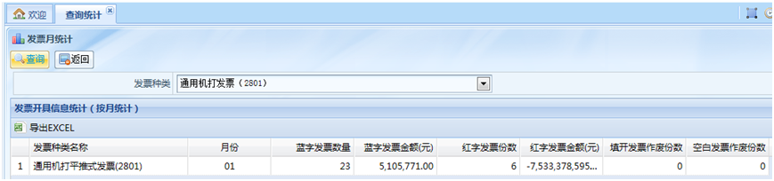
图 3—2发票月统计
步骤2：选择查询条件后点击“查询”按钮，在下方信息展示区域显示查询结果，查询结果可导出Excel。

发票开具查询
步骤1：点击查询统计下，进入如图3-3界面
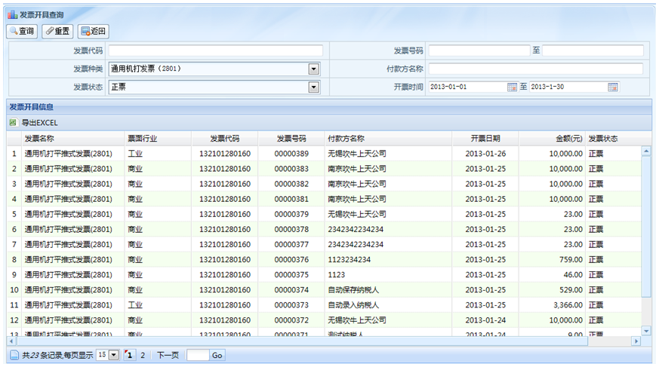
图 3—3发票开具查询
步骤2：选择查询条件后点击“查询”按钮，在下方信息展示区域显示查询结果，查询结果可导出Excel。

